1^{ο} ΓΕΝΙΚΟ ΛΥΚΕΙΟ ΡΕΘΥΜΝΟΥ

ΕΟΡΤΑΣΜΟΣ ΤΗΣ ΕΠΕΤΕΙΟΥ ΤΟΥ ΟΛΟΚΑΥΤΩΜΑΤΟΣ
ΤΗΣ ΙΕΡΑΣ ΜΟΝΗΣ ΑΡΚΑΔΙΟΥ (1866)
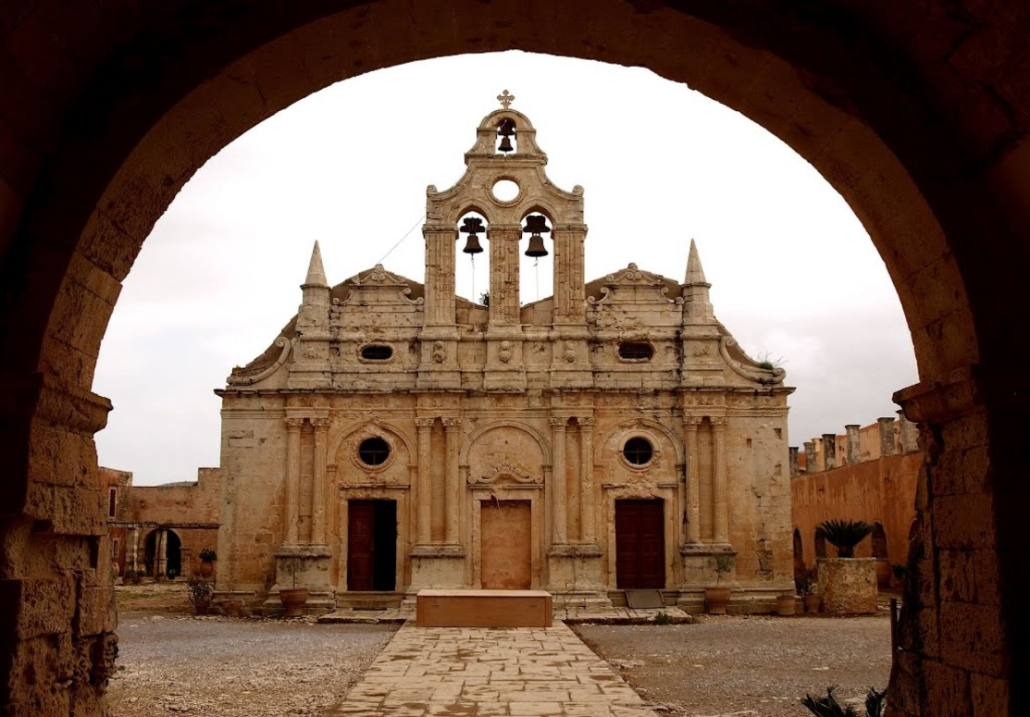

ΡΕΘΥΜΝΟ 7 ΝΟΕΜΒΡΙΟΥ 2022

ΜΟΥΣΙΚΟ ΣΧΗΜΑ  Ορχήστρα  Γιώργος Σπυριδάκης (Β4)  (μαντολίνο)  Γιώργος Ανωμεριανάκης (Α1)  (λαούτο)  Μιχάλης Γαλερός (Α1)  (λύρα)  Αποστόλης Νιολάκης (Α2)  (κιθάρα)  Τραγούδι  Άννα Μαρκαντώνη (Β4)  Ελισάβετ Μαρκαντώνη (Β4)  Μιχάλης Γαλερός (Α1)  Γιώργος Σπυριδάκης (Β4)  ΤΕΧΝΙΚΗ ΥΠΟΣΤΗΡΙΞΗ  Τιμόθεος Στρατιδάκης (Γ5) | ΟΜΑΔΑ ΧΟΡΟΥ  Γιάννης Δαφέρμος (Β2)  Γιώργος Κοκολάκης (Β3)  Άννα Μαρκαντώνη (Β4)  Ελισάβετ Μαρκαντώνη (Β4)  Κατερίνα Πετράκη (Β4)  Κωνσταντίνος Πορταράκης (Β4)  Έλλη Σταγογιάννη (Β4)  Αφροδίτη Στεφανάκη (Β5)  Στέλλα Φραγκιαδάκη (Β5)  Γιώργος Κουριδάκης (Α1)  Σήφης Γυπαράκης (Α3)  Γιώργος Δραμηλαράκης (Α3)  Αλέξανδρος Ζερβός (Α3)  Λευτέρης Κατικάς (Α3)  Σταύρος Κουτζόγλου (Α3)  Νίκη Μπαγουράκη (Α4)  Παπαδάκη Βούλα (Α4)

Επιμέλεια κειμένων και φωτογραφικού υλικού:
Έφη Κυριακοπούλου, Μαίρη Γουργολίτσα και Χαρά Μαμανού
Υπεύθυνος Μουσικού Σχήματος:
Αντώνης Μιχελουδάκης

1^{Ο} ΓΕΝΙΚΟ ΛΥΚΕΙΟ ΡΕΘΥΜΝΟΥ
ΕΟΡΤΑΣΜΟΣ ΤΗΣ ΕΠΕΤΕΙΟΥ ΤΟΥ ΟΛΟΚΑΥΤΩΜΑΤΟΣ
ΤΗΣ ΙΕΡΑΣ ΜΟΝΗΣ ΑΡΚΑΔΙΟΥ (1866)
ΠΡΟΓΡΑΜΜΑ ΕΟΡΤΑΣΜΟΥ
- Το Χρονικό του Ολοκαυτώματος της Ιεράς Μονής Αρκαδίου: ανάγνωση από τους μαθητές: Γιάννη Δαφέρμο (Β2), Έλλη Σταγογιάννη (Β4), Αναστασία Μπακοπούλου (Α2), με μουσική συνοδεία

- Ύμνος της Κρήτης Ελισάβετ και Άννα Μαρκαντώνη (α καπέλλα ερμηνεία)
- 1866 – αφηγηματικό ριζίτικο (μουσική – τραγούδι)
- Κοντυλιές: Μαντινάδες για το Ολοκαύτωμα του Αρκαδίου από τον κ. Χαλκιαδάκη με μουσική υπόκρουση Συρτού – Χορός από τους Μαθητές και τις Μαθήτριες του Σχολείου
- Μαλεβιζιώτης ή Καστρινός – Χορός από τους Μαθητές και τις Μαθήτριες του Σχολείου
- Παραδοσιακή Κρητική Μουσική

- Εθνικός ‘Υμνος

